Kiểm thử

EXPLORE

Lúc nhấn “Chưa chọn ngành” thì bị reset lại cả khoa -> Cần giữ lại thông tin khoa.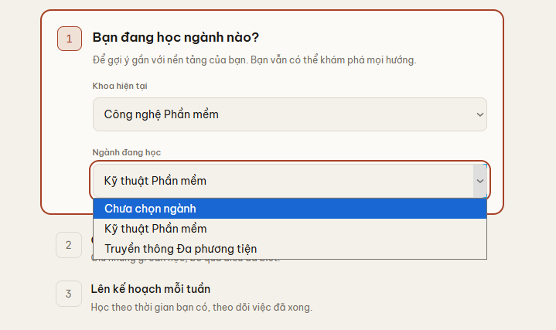

Nên bỏ mục 2 và 3 ở đây vì chọn xong ngành vẫn k có tác dụng gì, người dùng tự kéo xuống dưới 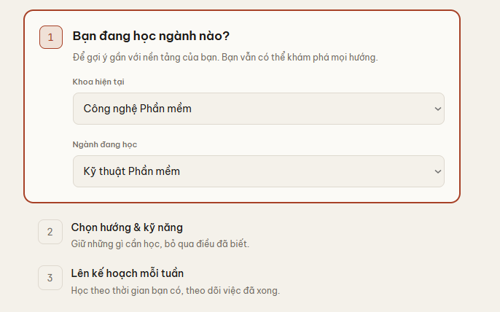

String “18 hướng” trùng lặp rải rác nhiều chỗ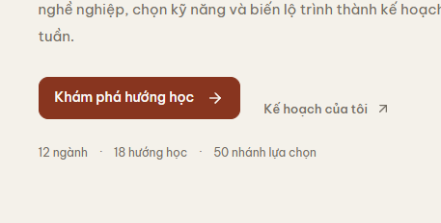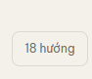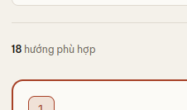

Description dưới title nhìn rối mắt và không có ngữ nghĩa -> Nên bỏ 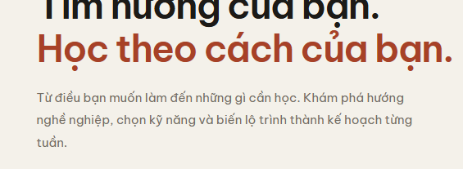

PATH DETAIL & MY ROADMAP

Nguồn học nên bỏ vào 1 combobox hoặc navigation menu. Để như vầy rối

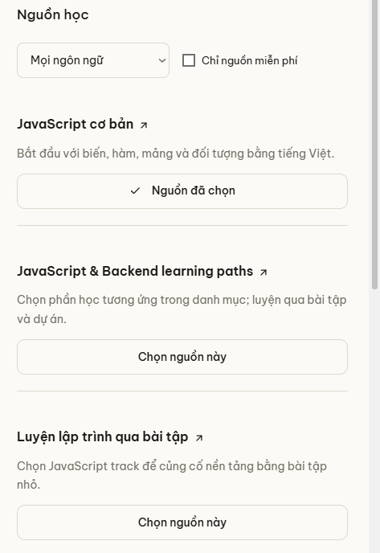

Nếu đã biết kỹ năng này thì khỏi cần thêm chặng vào roadmap, không cần tick “tôi đã biết” -> Bỏ luôn checkbox “tôi đã biết”
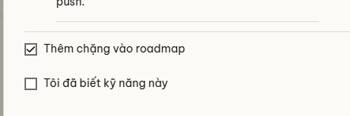

Hình như nó không cho chọn chặng sau, kể cả khi chặng tiên quyết không tick “thêm chặng vào roadmap” -> Nên bỏ luôn logic “đã biết kỹ năng này” bên ngoài phần chọn chặng, và không hiển thị chặng trong My Roadmap nếu user k tick “thêm chặng vào roadmap”
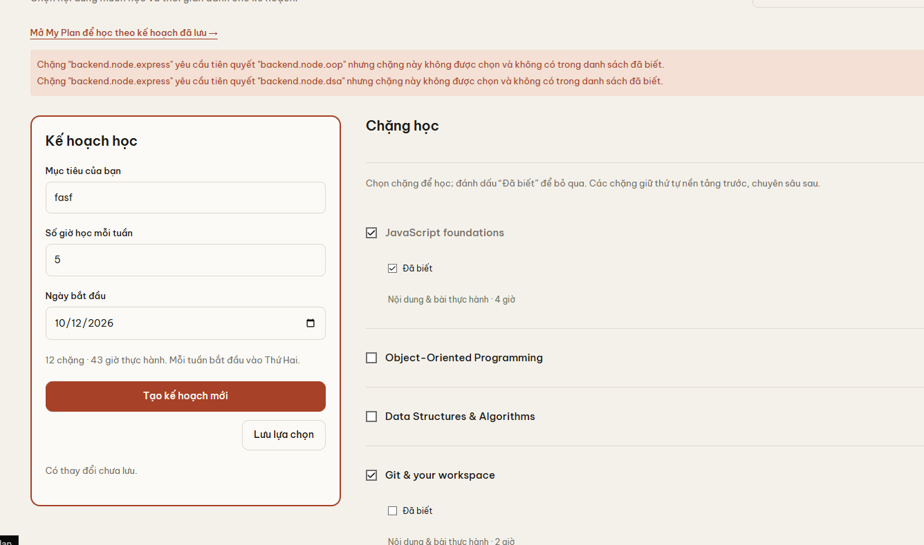

Nên hiển thị rõ hyperlink hoặc thêm 1 dropdown icon cho phần “Nội Dung & Bài Thực Hành”, hiện giờ font còn mờ, nhỏ nên user có thể k biết nó bấm vào dc

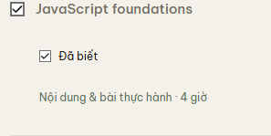

Vẫn còn khá lú, không rõ ràng giữa nút “Lưu lựa chọn” và “Tạo kế hoạch mới” -> Nên làm rõ hoặc bỏ luôn 1 trong 2 nút này.
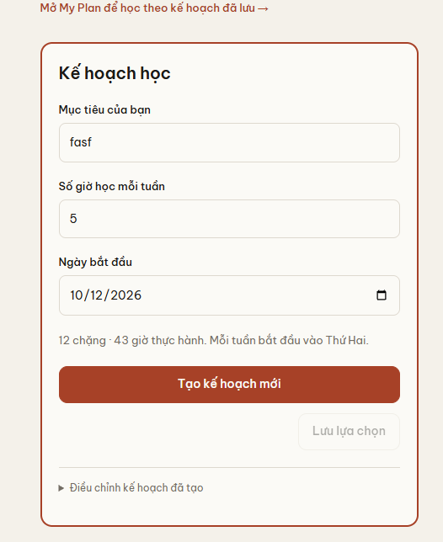

Không hiểu phần “Xem trước tạo lại” vì ngôn ngữ viết khó hiểu, thiếu tự nhiên
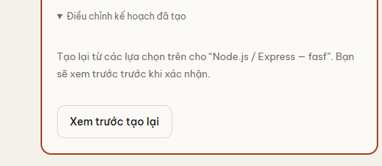

PROFILE

Quá nhiều chữ trong tab “Activity” -> Nên bỏ hết các dòng sau dòng “Chủ nhật, x activity - y việc hoàn thành”
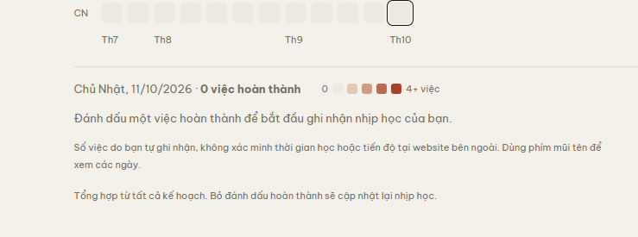

Múi giờ không chọn được
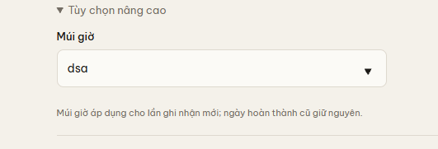

Tên hiển thị không rõ là đã hiển thị lên navigation bar sau khi user đăng nhập vào hay chưa, nhớ kiểm lại logic 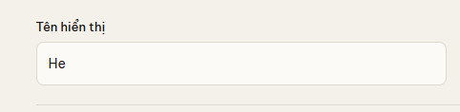

Bỏ description dưới Hồ Sơ Học Tập vì quá ít ngữ nghĩa. 